Historia zmian

Wstęp 2

Przeglądanie historii zmian 3

W jaki sposób czytać historię zmian rekordów 3

Przeglądanie historii zmian w zadanym okresie / na dany dzień 4

Przeglądnie historii zmian dla określonego zasobu 6

Filtrowanie wg innych kryteriów, eksportowanie, porządkowanie danych 7

Eksport danych do programu Excel 7

Filtrowanie danych 8

Sortowanie danych 9

Konfiguracja 9

Włączanie i wyłączanie rejestrowania zmian 10

Sprawdzanie, czy rejestrowanie zmian jest uruchomione 10

Rejestrowanie zmian bieżącego użytkownika 10

Rejestrowanie zmian wszystkich użytkowników 10

Usuwanie historii zmian 11

Przykłady 11

Uwagi dla zaawansowanych użytkowników 13

Integracja z innymi systemami 13

Uwagi końcowe 15

## Wstęp

To rozszerzenie dostępne jest dla użytkowników, którzy kupili licencję po dniu 2013.02.01 lub posiadają wykupioną usługę serwisową.

W teorii, rozkład zajęć dydaktycznych powinien zostać utworzony na długo przed rozpoczęciem semestru, zweryfikowany, zatwierdzony i nie powinien podlegać żadnym zmianom.

Praktyka pokazuje jednak, że raz utworzony rozkład zajęć podlega zmianom, nawet w trakcie trwania semestru. Zmiany takie są powodowane zastępstwami, zmianą w dostępności sal i innymi czynnikami.

Aplikacja Plansoft.org posiada wbudowany mechanizm pozwalający na rejestrowanie zmian wprowadzonych do rozkładu zajęć. Jest to elastyczny mechanizm, pozwalający na sprawdzenie, jakie zmiany zostały wykonane chronologicznie w określonym okresie, np. w ciągu ostatniego tygodnia. Można przeglądać wszystkie zmiany, lub tylko zmiany, które dotyczą określonego wykładowcy, grupy, zasobu lub planisty, który planował zajęcia.

Za pomocą tego mechanizmu można analizować zmiany w celu poinformowania wykładowców o wprowadzonych zmianach, w celach statystycznych lub w poszukiwaniu ewentualnych błędów w procesie planowania.

## Przeglądanie historii zmian

Okno do przeglądania historii zmian uruchamiamy za pomocą menu

Narzędzia > Pełny przegląd – historia zmian.

Wygląd okna przedstawiono na rysunku poniżej.

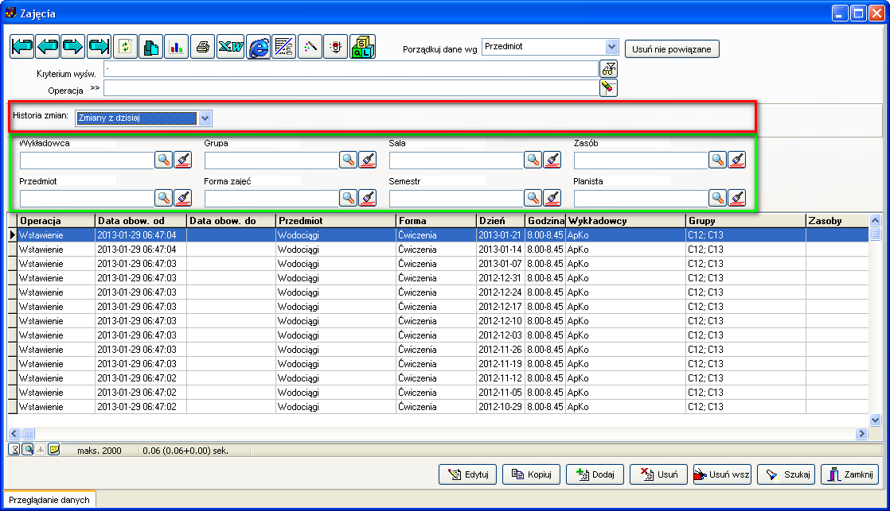

Okno pozwala na:

- Przeglądnie historii zmian w zadanym okresie / na dany dzień. Odpowiednie ustawienia wprowadza się za pomocą pól oznaczonych na rysunku za pomocą czerwonej ramki;

- Przeglądnie historii zmian dla określonego zasobu. Odpowiednie ustawienia wprowadza się za pomocą pól oznaczonych na rysunku za pomocą zielonej ramki;

- Filtrowanie wg innych kryteriów, eksportowanie, porządkowanie danych.

Poszczególne funkcje okna zostały opisane w kolejnych sekcjach niniejszej dokumentacji.

### W jaki sposób czytać historię zmian rekordów

W siatce okna do przeglądania historii zmian są trzy kolumny opisujące historię rekordu, są to:

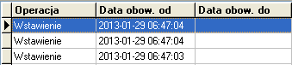

* Operacja- w kolumnie tej pojawia się zawsze jedna z wartości: Wstawienie, Zmiana, Usunięcie, odpowiadające odpowiednio operacji dodania nowego zajęcia, zmiany istniejącego zajęcia oraz usunięcie istniejącego zajęcia. Data wstawienia, zmiany lub usunięcia zajęcia zapisana jest w kolumnie „Data obow. od”.
* Data obow. od- faktyczna data i godzina wstawienia, zmiany lub usunięcia zajęcia. „Data obow. od” jest zawsze wypełniona.
* Data obow. do- jeżeli wartość w tej kolumnie jest pusta, oznacza to, że rekord jest aktualny. Jeżeli wartość w tej kolumnie jest podana, oznacza to, że rekord nie jest już aktualny, to znaczy, że został on usunięty lub zmieniony.

### Przeglądanie historii zmian w zadanym okresie / na dany dzień

Na rysunku powyżej, za pomocą koloru czerwonego zaznaczono listę wartości o nazwie „historia zmian”.

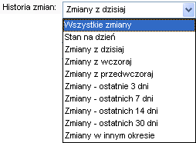

Za pomocą listy „Historia zmian” możemy określić zakres dat, w jakim chcemy przeglądać historię zmian.

W tabeli poniżej przedstawiono znaczenie poszczególnych wartości w liście wartości historia zmian.

|  |  |
| --- | --- |
| Wartość | Opis |
| Wszystkie zmiany | Pokazywane są wszystkie zmiany, bez względu na wartości w kolumnach „Data obow. od” i „Data obow. do”. |
| Stan na dzień | Pokazywane są tylko rekordy, które są aktualne na dany dzień.  Należy podać dzień w polu pokazanym poniżej.    Bardziej precyzyjnie, pokazywane są tylko te rekordy, które spełniają warunek:  Podana data zawiera się pomiędzy datą początku obowiązywania i datą końca obowiązywania. |
| Zmiany z dzisiaj | Pokazywane są zmiany, które zostały wykonane tylko dzisiaj.  Bardziej precyzyjnie, pokazywane są tylko te rekordy, które spełniają warunek:   * Rekordy wprowadzone wcześniej niż godzina 00:00 dnia dzisiejszego, które zostały skasowane/zmienione dzisiaj pomiędzy godz. 00:00 a godz. 23:59 lub * Rekordy wprowadzone dzisiaj pomiędzy godz. 00:00 a godz. 23:59 i aktualne/unieważnione później niż o godz. 23:59 |
| Zmiany z wczoraj | Pokazywane są zmiany, które zostały wykonane tylko wczoraj.  Bardziej precyzyjnie, pokazywane są tylko te rekordy, które spełniają warunek:   * Rekordy wprowadzone wcześniej niż godzina 00:00 wczoraj, które zostały skasowane/zmienione wczoraj pomiędzy godz. 00:00 a godz. 23:59 lub * Rekordy wprowadzone wczoraj pomiędzy godz. 00:00 a godz. 23:59 i aktualne/unieważnione później niż wczoraj do godz. 23:59   Rysunek poniżej pomoże łatwo zrozumieć zasadę działania programu.  Na rysunku przedstawiono wszystkie możliwe przypadki, przypadek pierwszy ilustruje zajęcie, które zostało wprowadzone i usunięte przedwczoraj. Ponieważ zajęcie został usunięte przedwczoraj, to zmiana ta nie jest wykazywana. Przypadek drugi przedstawia zajęcie prowadzone przedwczoraj i usunięte wczoraj – zmiana zostanie pokazana w oknie. Itd.  Warto zwrócić uwagę na przypadek 4, pokazujący zajęcie, które został wczoraj utworzone, a po chwili skasowane-tego samego dnia. Nie zostanie ono wykazane w oknie historii zmian, ponieważ byłaby to informacja niepotrzebna. Skoro zajęcie zostało utworzone i skasowane w tym analizowanym okresie, to traktowane jest jako niebyłe. |
| Zmiany z przedwczoraj | Pokazywane są zmiany, które zostały wykonane tylko przedwczoraj.  Zasada wyświetlania rekordów jest analogiczna z opisaną w wierszu „zmiany z wczoraj”. |
| Zmiany - ostatnie 3 dni | Pokazywane są zmiany, które zostały wykonane dzisiaj, wczoraj lub przedwczoraj.  Zasada wyświetlania rekordów jest analogiczna z opisaną w wierszu „zmiany z wczoraj”. Analogiczna zasada jest stosowana dla pozostałych wariantów wymienionych w tej tabeli. |
| Zmiany - ostatnich 7 dni | Pokazywane są zmiany, które zostały wykonane w ciągu ostatnich siedmiu dni. |
| Zmiany - ostatnich 14 dni | Pokazywane są zmiany, które zostały wykonane w ciągu ostatnich czternastu dni. |
| Zmiany - ostatnich 30 dni | Pokazywane są zmiany, które zostały wykonane w ciągu ostatnich trzydziestu dni. |
| Zmiany w innym okresie | Pokazywane są zmiany, które zostały wykonane w ciągu dowolnego okresu, zdefiniowanego przez użytkownika. Należy wybrać podać okres w polach pokazanych poniżej. |

### Przeglądnie historii zmian dla określonego zasobu

W praktyce często zdarza się sytuacja, gdy chcemy sprawdzić, co zmieniło się w planie zajęć określonego wykładowcy, grupy, sali, innego zasobu. Możemy też śledzić historię zmian zajęć z określonego przedmiotu, prowadzonego wg określonej formy zajęć, w zadanym semestrze, lub historię zmian zaplanowanych przez określonego planistę (w tym również zmiana właścicielstwa zajęcia jest wykazywana jako zmian).

Służą do tego pola przedstawione na rysunku poniżej.



Przykładowo, wybranie wykładowcy Anna Kowalczyk i przedmiotu Biotechnologia spowoduje wyświetlenie tylko tej części historii zmian, która odnosi się do wykładowcy Kowalczyk Anna i przedmiotu Biotechnologia.



### Filtrowanie wg innych kryteriów, eksportowanie, porządkowanie danych

Okno funkcjonuje na podobnych zasadach, jak inne okna aplikacji, pozwalając na eksport danych do programów word/excel/notatnik, jest wyposażone w standardowy moduł filtrowania danych (uruchamiany na pomocą klawisza F8), sortowania danych itd. Poniżej zostaną opisane przykładowe zastosowania standardowych funkcji Aplikacji.

#### Eksport danych do programu Excel

W celu zapisania zawartości okna w programie Excel należy:

1/ Ustawić filtry w taki sposób, aby okno pokazywało dokładnie te rekordy, które chcemy wyeksportować

2/ Nacisnąć przycisk „Eksportuj do pakietu Office” (zob. rysunek poniżej)

3/ Wybrać kolumny do eksportu

4/ Nacisnąć przycisk Excel

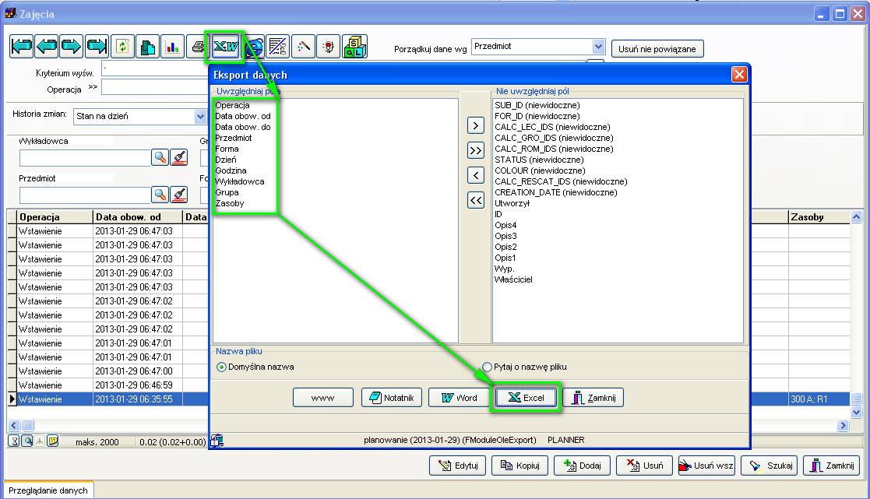

#### Filtrowanie danych

Poza opisanymi wcześniej funkcjami filtrowania danych, dostępny jest standardowy moduł wyszukiwania danych, uruchamiany za pomocą przycisku zaznaczonego na rysunku poniżej, lub za pomocą przycisku F8.

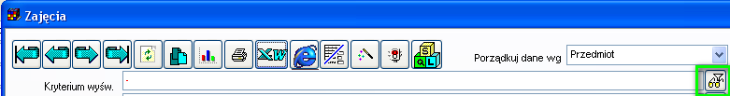

Podany poniżej filtr spowoduje wyświetlenie historii zajęć, które dotyczą zajęć ( a nie zostały zaplanowane ), które miały się odbyć się w grudniu 2012roku z przedmiotów zaczynających się od liter Wo, zawierających literę o i kończących się na literę i np. Wodociągi (wyrażenie % oznacza dowolny ciąg znaków).

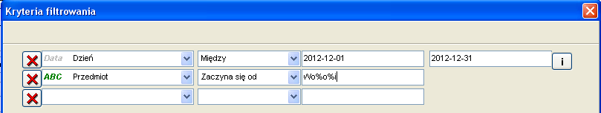

Po naciśnięciu przycisku Zastosuj w oknie Kryteria filtrowania, filtr zostanie aktywowany.

Aby się upewnić, że filtr jest aktywny, sprawdzamy wartość w polu „Kryterium wyświetlania” o oknie głównym.

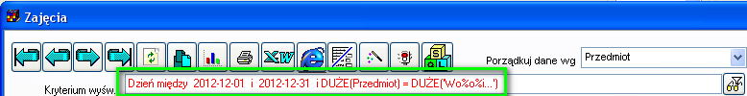

#### Sortowanie danych

W celu uporządkowania danych w siatce korzystamy z funkcji „Porzadkuj dane wg” przedstawionej na rysunku poniżej.

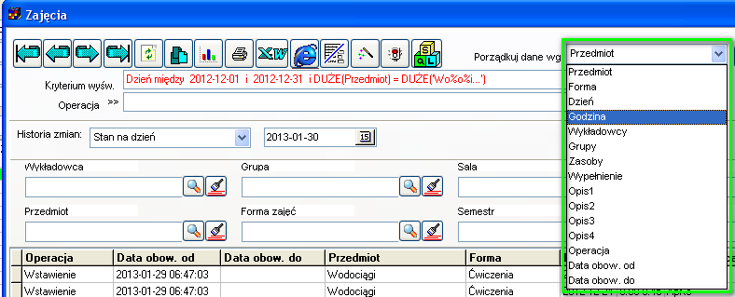

# Konfiguracja

Domyślnie, rejestrowanie zmian jest wyłączone. Wynika to z faktu, że rejestrowanie obciąża system, historia zmian zajmuje też miejsce na serwerze.

Duże uczelnie, które planują podczas jednego semestru więcej niż 50.000 zajęć powinny rozważnie korzystać funkcji rejestrowania zmian, to znaczy powinny wyłączać tę funkcję w czasie normalnego planowania i włączać ją ponownie w okresach, kiedy planowanie już powinno zostać zakończone.

Niewielkie uczelnie mogą mieć włączoną funkcję rejestrowania zmian przez cały czas eksploatacji systemu, pamiętając o okresowej archiwizacji danych historycznych.

## Włączanie i wyłączanie rejestrowania zmian

Rejestrowanie historii zmian włączamy/wyłączamy za pomocą przycisku oznaczonego na rysunku poniżej za pomocą czerwonej ramki. Włączenie/wyłączenie działa ze skutkiem natychmiastowym.



Ponadto, użytkownicy posiadający uprawnienia administratora mogą włączać rejestrowanie zmian wszystkich użytkowników za pomocą okna Słowniki>Planiści.

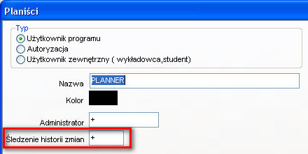

## Sprawdzanie, czy rejestrowanie zmian jest uruchomione

### Rejestrowanie zmian bieżącego użytkownika

Jeżeli przycisk „Śledzenie historii zmian” jest naciśnięty (), to historia zmian jest włączona.

Jeżeli przycisk „Śledzenie historii zmian” jest naciśnięty (), to historia zmian jest wyłączona.

### Rejestrowanie zmian wszystkich użytkowników

Administrator systemu może sprawdzić, którzy użytkownicy mają aktualnie uruchomioną funkcję rejestrowania zmian. W tym celu należy uruchomić okno

Słowniki > Planiści.

Wartość „-”w kolumnie „Śledzenie historii zmian” oznacza, że użytkownik ma wyłączoną funkcję rejestracji zmian, wartość „+” oznacza, że rejestrowanie zmian jest włączone.

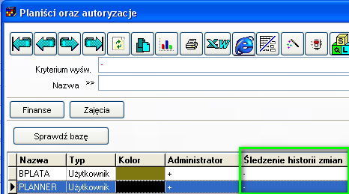

## Usuwanie historii zmian

Historię zmian możemy usuwać za pomocą przycisków „Usuń” lub „Usuń wszystkie” na formularzu Narzędzia > Pełny przegląd – historia zmian.



# Przykłady

Załóżmy, że zostało zaplanowane nowe zajęcie. Wówczas w kolumnie „Data obow.od” pojawi się data, kiedy faktycznie zajęcie zostało zaplanowane, w kolumnie „Operacja” pojawi się informacja „wstawienie”.

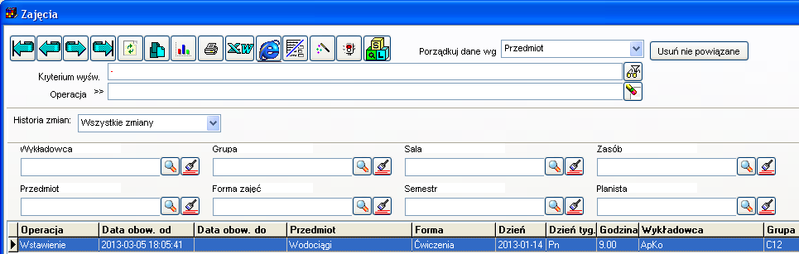

Następnie, załóżmy, że modyfikujemy zajęcie, zmieniając nazwę przedmiotu z „wodociągi” na „Psychologia”. W takim przypadku zostaną dodane dwa nowe rekordy: Usuniecie oraz Wstawienie, jak pokazano na rysunku poniżej. Aby zobaczyć rekordy w kolejności zmian, należy wybrać porządkowanie danych wg Daty obowiązywania od.

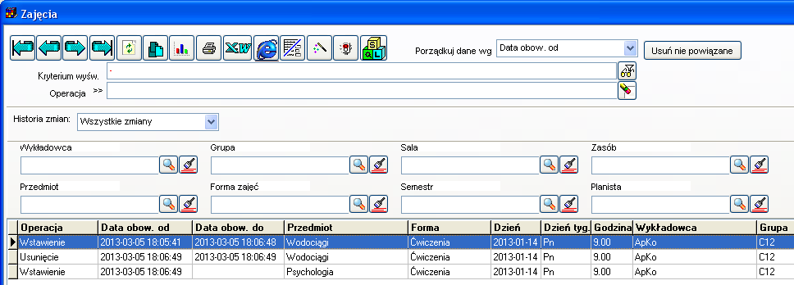

Historia zmian, po przełączeniu w tryb pokazywania zmian wg dnia pokaże jednak tylko jeden rekord, ten aktualny:

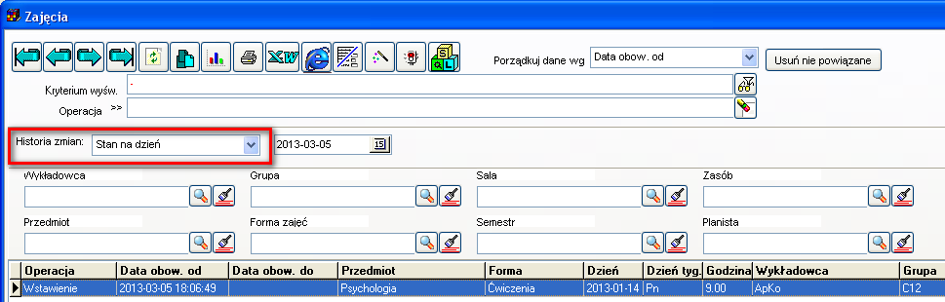

Z kolei po usunięciu zajęcia, do tabeli historii zmian zostanie wstawiony czwarty rekord z adnotacją „Usunięcie”. Warto zwrócić uwagę, że teraz wszystkie cztery rekordy mają uzupełnioną datę obowiązywania do, co oznacza, że na chwilę obecną wszystkie rekordy są już nieaktualne.

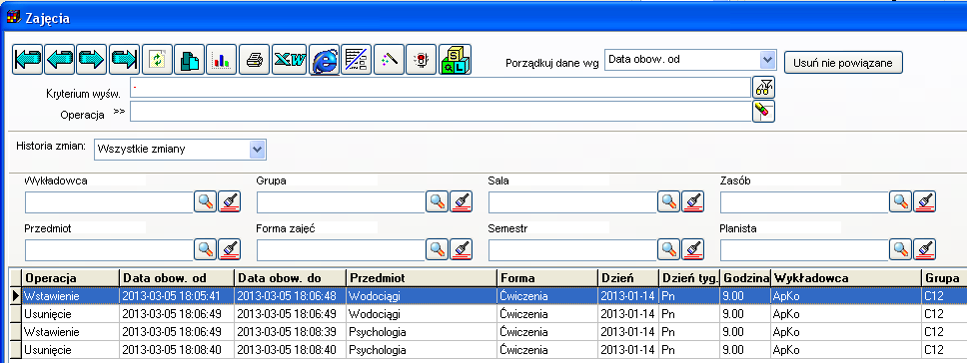

Zatem historia zmian w trybie „Zmiany z dzisiaj” nie pokaże żadnych zmian.

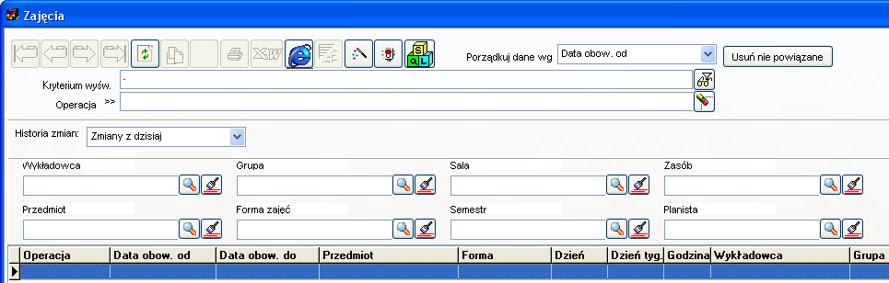

Warto pamiętać, że formularz nie pokaże żadnych rekordów, jeżeli funkcja rejestracji zmian była nieaktywna podczas wprowadzania rozkładu zajęć.

# Uwagi dla zaawansowanych użytkowników

## Integracja z innymi systemami

Plansoft.org jest otwartym rozwiązaniem, który może być w łatwy sposób integrowany z innymi rozwiązaniami. Dane przechowywane są w relacyjnej bazie danych Oracle, skąd mogą zostać pobrane za pomocą języka SQL. Aby pobrać dane, nie musimy nawet znać modelu danych, wystarczy, za pomocą formularza wprowadzić odpowiednie filtry( zapytanie), a następnie podejrzeć postać zapytania SQL, utworzonego automatycznie za pomocą programu.

Przykładowo, dla następującego zapytania…

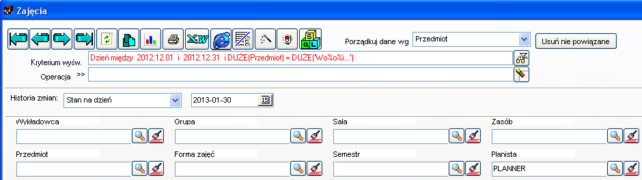

…program generuje następujące zapytanie SQL…

**SELECT** CLASSES.ID

, CLASSES.**DAY**

, GRIDS.CAPTION HOUR

, CLASSES.FILL

, CLASSES.SUB_ID

, CLASSES.FOR_ID

, CLASSES.DESC1

, CLASSES.DESC2

, CLASSES.CALC_LECTURERS

, CLASSES.CALC_GROUPS

, CLASSES.CALC_ROOMS

, CLASSES.CALC_LEC_IDS

, CLASSES.CALC_GRO_IDS

, CLASSES.CALC_ROM_IDS

, CLASSES.CREATED_BY

, CLASSES.OWNER

, CLASSES.STATUS

, CLASSES.COLOUR

, CLASSES.CALC_RESCAT_IDS

, CLASSES.CREATION_DATE

, CLASSES.DESC3

, CLASSES.DESC4

, SUB.**NAME** SUB_NAME

, FRM.**NAME** FRM_NAME

, **decode**(CLASSES.operation_flag,'I','Wstawienie','U','Zmiana','D','Usuniêcie') operation_flag

, CLASSES.effective_start_date

, CLASSES.effective_end_date

**FROM** CLASSES_HISTORY CLASSES

, GRIDS

, SUBJECTS SUB

, FORMS FRM

**WHERE** SUB.ID (+)= SUB_ID

**AND** FRM.ID = FOR_ID

**AND** GRIDS.**NO** = CLASSES.HOUR

**AND** (**DAY** **BETWEEN** **TO_DATE**('2012.12.01','YYYY.MM.DD') **AND** **TO_DATE**('2012.12.31','YYYY.MM.DD') **AND** **UPPER**(SUB.**NAME**) **LIKE** **UPPER**('Wo%o%i%') **AND** **ROWNUM** <= 2000)

**AND** 0=0 **AND** 0=0 **AND** 0=0 **AND** 0=0 **AND** 0=0 **AND** 0=0 **AND** 0=0 **AND** 0=0 **AND** CLASSES.OWNER = (**SELECT** **NAME** **FROM** PLANNERS **WHERE** ID =4006782)

**AND** **TO_DATE**('2013.01.30','YYYY.MM.DD')+1-**NumTodsInterval**(1, 'second') **BETWEEN** CLASSES.EFFECTIVE_START_DATE **AND** **NVL**(CLASSES.EFFECTIVE_END_DATE, **DATE**'3000-01-01')

**ORDER** **BY** SUB.**NAME**

… które można podejrzeć klikając zakładkę SQL w okno do zmiany ustawień konfiguracyjnych formularza. Formularz wywołujemy klikając wskaźnikiem myszy w nagłówek siatki.

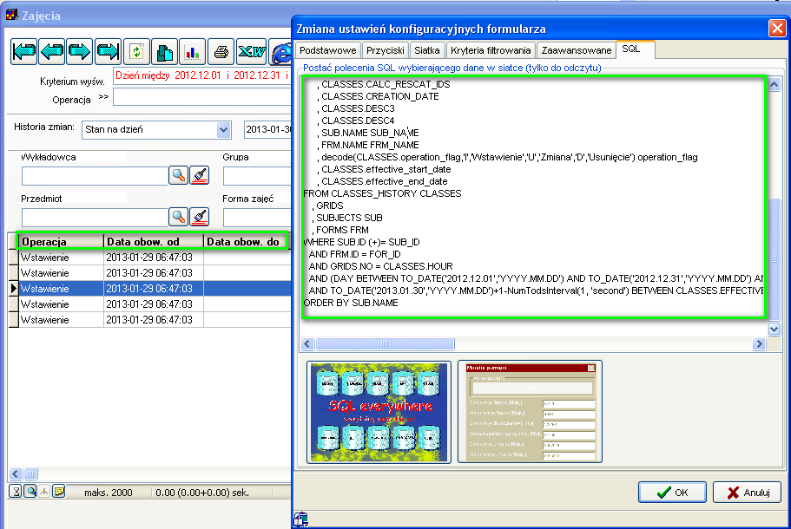

## Uwagi końcowe

W niniejszej dokumentacji opisano interfejs użytkownika, pozwalający na przeglądanie zawartości tabeli zmian zaplanowanych zajęć. Program rejestruje ponadto, dla celów diagnostycznych zmian wprowadzane w tabelach słownikowych Wykładowcy, Grupy, Sale. Dane te są dostępne z poziomu mechanizmów wewnętrznych bazy danych, bez przeglądania historii zmian o wykładowcach z poziomu interfejsu użytkownika.